彝良县医共体急危重症患者一体化救治中心总体设计方案

第一章 项目概述
1.1 建设背景与痛点分析
彝良县作为典型山区农业县（人口63万，农村人口占83%），当前急危重症救治存在三大核心痛点：
1. 信息断层：分院、120、急诊、ICU、临床科室数据割裂。患者生命体征、检验危急值等重要信息变化无法实时同步，易导致误诊、漏诊。
2. 响应延迟：依赖传统电话、纸质记录的调度方式，从识别病情恶化到转至ICU耗时近1小时，错失早期干预黄金窗口。
3. 资源错配：18个乡镇卫生院能力薄弱，偏远地区急救响应时效常超国家标准，跨区域转诊耗时长，影响救治成功率。
4. 识别滞后与分诊混乱：村医及乡镇卫生院缺乏标准化早期识别工具和评分体系，对潜在危重患者识别能力不足；县医院急诊科缺乏基于客观数据的分诊流程，易导致危重患者候诊或分流错误。
1.2 建设目标
以“危急值早发现、全流程无缝衔接”为核心，通过信息化与智能化改造，实现“信息共享化、救治一体化、行为标准化、流程高效化、救治同质化”。
量化指标：
重型创伤、急性心梗、脑卒中救治成功率提升 ≥15%。
- ICU床位周转率提高 ≥20%。
- 跨区域救援资源调度效率提升≥60%。
- 预警信息5分钟内响应率 ≥95%。
-全县可预防的院前心脏骤停发生率降低 ≥20%。
- 急诊分诊评估时间 ≤5分钟（使用标准化评分工具）。
- 乡镇卫生院急危重症早期识别准确率（相较于县级专家远程复核）提升 ≥40%。

第二章 总体设计思路
2.1 总体架构
采用“一中心、三平台、五网络、一体系”的总体架构：
- 一个指挥中心：彝良县急危重症救治指挥中心（设在县人民医院），承担全域监控、调度、会诊、质控职能。
- 三大核心平台：
1. 智能预警平台：危急值“神经中枢”，实现多源数据整合与AI动态预警。
2. 分院-车载-院内联动平台：延伸救治“第一现场”，实现“上车即入院”，支持院前分诊与预挂号。
3. 区域协同平台：打破信息“孤岛”，实现全县急危重症患者“一张图”管理。
- 五张业务网络：5G急救网络、物联网设备感知网、多学科远程会诊网、全院重症监护网、县-乡-村预警响应网。
- 一套急危重症早期识别与标准化分诊体系：贯穿“村医-乡镇-院前-急诊”全链条的识别工具、处理路径与分诊规则。
2.2 技术架构（多层体系）
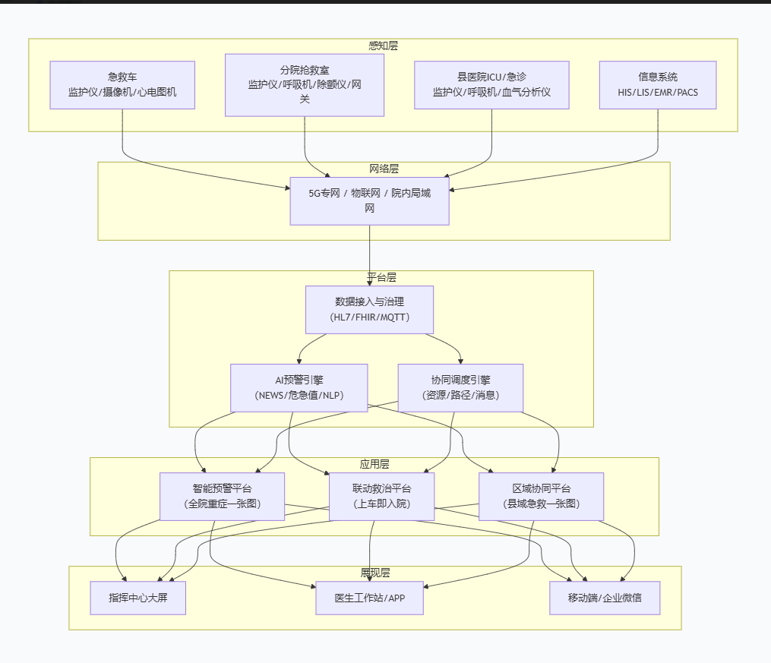
- 核心业务功能设计：早期识别、同质化处理与急诊分诊
3.1 全县急危重症患者早期识别体系
构建“村医筛查-乡镇评估-中心预警”三级早期识别网，变被动接诊为主动发现。

3.1.1 村医/家庭医生层面（源头触发）
- 配置智能筛查工具包：
- 纸质/电子版“急危重症早期识别卡”：基于MEWS评分（改良早期预警评分） 简化版，包含意识、呼吸、心率、收缩压、血氧饱和度、体温6项指标。村医在巡诊或接诊时5分钟内完成评估。
- 移动端APP（离线可用）：输入体征自动计算MEWS评分，并给出分级建议（绿/黄/红）。
- 触发机制：
- MEWS ≥3分：立即通过APP上报至乡镇卫生院值班医生，并指导患者/家属转诊。
- MEWS ≥5分：APP自动呼叫乡镇卫生院和县指挥中心，启动紧急转运流程。
3.1.2 乡镇卫生院层面（响应确认）
- 赋能抢救室：按照4.1节标准改造的抢救室，必须部署电子化MEWS/NEWS评分模块。患者到达后，护士在接诊5分钟内录入首次生命体征，系统自动计算评分。
- 分层响应标准：
- 低风险（MEWS 0-2分）：常规留观或门诊处理。
- 中风险（MEWS 3-4分）：启动抢救室监护，通知县医院急诊做好接收准备，30分钟内完成转运评估。
- 高风险（MEWS ≥5分 或 单项危急值）：立即启动“红色预警”，指挥中心大屏弹窗，远程专家介入指导，调度ICU/抢救床位，急救车优先派车。
3.1.3 县级指挥中心层面（AI主动预警）
- 智能预警平台增强：除检验危急值外，实时抓取全县医疗机构（含分院）所有患者的生命体征趋势，利用LSTM（长短期记忆网络）模型预测未来2小时内病情恶化风险（如脓毒症休克、呼吸衰竭）。预测风险>85%时，自动向管床医生和指挥中心推送“潜在危重症预警”。
3.2 早期同质化处理规范（基于指南的县域适配）
为确保不同层级医疗机构对同一疾病采用相同初始处理逻辑，制定县域急危重症早期处理集束（Bundles）。
3.2.1 通用处理流程（适用于任何首诊地点）
1. 评估：完成MEWS评分 + 快速血糖 + 指脉氧。
2. 体位与氧疗：意识不清者侧卧位；SpO2 <94% 开始鼻导管吸氧（2-4L/min）。
3. 建立通道：留置1-2条大口径外周静脉通路。
4. 信息同步：将评分、生命体征、初步判断通过联动平台上传至指挥中心。
3.2.2 重点病种同质化处理卡（节选）
医疗急救病种操作与禁忌标准表
病种 | 乡镇卫生院/院前必须执行的操作  （“金标准”动作） | 禁忌（红线）
急性ST段抬高心梗 | 10分钟内完成心电图并上传至心电中心；  立即给予阿司匹林300mg+替格瑞洛180mg嚼服；  “双绕”（绕行急诊和CCU）直接送导管室。 | 等待肌钙蛋白结果再转运；  未行心电图即转院。
急性缺血性卒中 | 快速血糖排查低血糖；  完成FAST评估（面、臂、语言测试）；  记录发病时间或最后正常时间；  立即转运至有CT能力的医院。 | 为控制血压而延迟转运（<220/120mmHg不降压）；  在无CT条件下使用抗血小板药。
重型创伤 | 颈托固定+脊柱板；  骨盆带固定（如有骨盆骨折体征）；  控制外出血（直接压迫/止血带）；  启动大量输血方案预警。 | 现场反复复位骨折；  对休克患者盲目补液（限制性复苏）。

3.3 急诊患者标准化分诊方案

依托指挥中心和联动平台，实现院前-院内分诊无缝衔接，杜绝急诊科拥堵导致的救治延迟。
3.3.1 院前分诊（救护车或分院现场）
- 调度员或现场医生使用 “院前指数（PHI）”或“快速急诊分诊（RETS-c）” 工具，在2分钟内完成评估。结果分为：
- I级（危殆）：需立即抢救。直接通知急诊科预留复苏单元，相关专科（ICU、手术室）5分钟内到急诊待命。
- II级（紧急）：病情潜在不稳定。通知急诊科预留监护床位，目标10分钟内接诊。
- III级（不紧急）：可常规转运。分流至急诊普通区或建议直接至门诊。
3.3.2 院内分诊（急诊科入口）
- 电子化分诊工作站：急诊护士在患者到达5分钟内，于系统内录入ESI（急诊严重指数，版本4） 评分。
- ESI 1-2级：立即进入复苏室或抢救红区，系统自动触发“一键启动”相应团队（如创伤团队、卒中团队）。
- ESI 3级：进入黄区，要求30分钟内完成首次医生评估。
- ESI 4-5级：进入绿区，可转至普通急诊或社区健康中心。
- 动态分诊：等待期间，系统自动每30分钟重复评估生命体征。若MEWS评分上升≥2分，自动升级ESI等级并提醒护士。
3.3.3 跨机构转诊分诊（乡镇→县级）
- 指挥中心统一调度：所有乡镇发起转诊请求，必须上传含MEWS评分和初步诊断的转诊单。指挥中心根据病情严重度、县级医院床位、专科能力，智能推荐最佳接收科室（急诊/ICU/专科病房），并预分配床位资源，实现“全院一张床”。

第四章 医疗设备集成方案

4.1 分院抢救室改造方案（18个乡镇卫生院）
改造目标：将乡镇抢救室升级为“县域重症监护的延伸单元”，实现患者未到、信息先到、专家在线。
- 基础设施标准：每院改造1间标准化抢救室，配置2张床位，床位间距≥1.5米；配备独立空调、UPS不间断电源、中心供氧与吸引。
- 核心设备及集成清单（分院）：
医疗设备集成方案详情表
设备名称 | 数量 | 集成方案 | 功能说明
多参数监护仪（可集成） | 2台 | 通过RS232/WiFi接入边缘计算网关，采用HL7协议上报 | 实时采集心电、血压、血氧、呼吸、体温
无创呼吸机 | 1台 | 网关采集通气参数（潮气量、氧浓度、峰值压、呼吸频率） | 监测呼吸支持效果，预警呼吸衰竭
除颤监护一体机 | 1台 | 接入网关，上报除颤事件、能量、复苏后体征 | 记录抢救关键事件，纳入质控
血气分析仪 | 1台 | 设备直连或通过LIS系统对接 | 床旁快速获取乳酸、PH、PCO2、PO2等关键指标
远程会诊终端（一体机） | 1套 | 直接接入5G专网，支持1080P视频 | 县医院专家远程实时指导抢救，支持多方会诊
边缘计算网关（工业级） | 1台 | 预装采集驱动，支持8路以上串口/网口，4G/5G双模，本地缓存≥72小时 | 汇聚所有设备数据，断点续传，上送平台

4.2 救护车智能化改造方案（23辆）
改造目标：打造“移动ICU”，实现转运过程中生命体征不间断监测、专家指导不间断、救治准备不间断。
车载急救设备功能集成表
模块 | 设备/方案 | 集成方式 | 功能实现
通信枢纽 | 5G车载工业网关（CPE+路由） | 全网通，双SIM卡热备，上行≥300Mbps | 保障车内多路视频+体征数据流畅传输，支持断点续传
车载监护 | 便携式多参数监护仪（防震） | 通过蓝牙/WiFi接入车载网关 | 数据实时同步至指挥中心，自动生成转运护理单
视频系统 | 高清云台摄像机（车内、车外各一） | 接入网关，指挥中心可远程控制云台（上下左右、变焦） | 全景查看车内救治情况，远程指导关键操作
导航与定位 | 北斗/GPS双模定位模组 | 接入网关，GIS地图叠加 | 指挥大屏实时追踪轨迹，智能预计到院时间（ETA）
急救辅助 | 12导联心电图机 | 采集后通过4G/5G一键上传至平台心电诊断中心 | 实现心梗患者“上车即双绕”（绕行急诊、绕行CCU直接进导管室）

4.3 院内设备数据整合方案
- ICU/急诊科：部署床旁数据采集工作站（一体机），通过串口服务器集中采集床旁监护仪、呼吸机、CRRT、输液泵等设备数据，自动生成特护记录单，减少护士抄写工作量50%以上。
- 临床科室：对于移动监护设备（如遥测），通过病房物联网AP实现数据自动回传，与床位关联。
4.4 远程会诊平台方案
- 架构：基于SaaS化部署，支持指挥中心大屏、PC端、手机APP、PAD等多终端接入。
- 功能：
- 多方会诊：急救车、分院、县医院急诊/ICU/专科、上级帮扶医院（如上海、昆医附二院）可同时在线。
- 数据共享：会诊界面支持实时调阅患者生命体征波形、影像原图、电子病历、检验趋势图。
- 一键呼叫：指挥中心大屏可一键发起对指定车辆、科室、医生的视频呼叫。
4.5 早期识别与分诊相关功能模块部署表
医疗系统部署位置及设备要求表
部署位置 | 所需设备/系统 | 集成/功能要求 | 与识别、分诊的关联
村医移动端 | 智能手机APP / 微信小程序 | 离线MEWS计算、一键上报、标准化问询引导 | 实现源头触发，缩短识别延迟
乡镇卫生院抢救室 | 预装MEWS/NEWS模块的工作站 | 自动从监护仪抓取体征并计算评分，超阈值自动报警 | 实现同质化评估，决定是否转运
救护车 | 车载平板（已集成分诊模块） | 支持PHI/RETS-c评分，并与指挥中心实时同步 | 实现院前分诊，院内提前准备
县医院急诊科 | 分诊工作站（触摸屏） | 集成ESI评分向导，连接HIS/排队系统 | 实现标准化急诊分诊，优化流向
指挥中心大屏 | 智能预警系统（增强版） | 展示全域MEWS热力图、分诊队列、资源占用率 | 实现资源全局调度，平急结合

通过本方案的实施，彝良县将建成一套平战结合、反应迅速、数据驱动、救治精准的县域急危重症救治体系，真正实现“呼叫即抢救、上车即入院、全院一张床”的现代化救治模式，为63万人民群众的生命健康构筑坚实防线。

